
Об утверждении Плана по управлению пастбищами и их использованию по городу Аксу на 2023– 2024 годы
Утративший силу
Решение Аксуского городского маслихата Павлодарской области от 5 декабря 2023 года № 76/10. Отменено решением Аксуского городского маслихата Павлодарской области от 25 сентября 2024 года № 152/24
Сноска. Отменено решением Аксуского городского маслихата Павлодарской области от 25.09.2024 № 152/24 (вводится в действие по истечении десяти календарных дней после дня его первого официального опубликования).
В соответствии с подпунктом 15) пункта 1 статьи 6 Закона Республики Казахстан "О местном государственном управлении и самоуправлении в Республике Казахстан", подпунктом 1) статьи 8 и статьей 13 Закона Республики Казахстан "О пастбищах" Аксуский городской маслихат РЕШИЛ:
1. Утвердить прилагаемый План по управлению пастбищами и их использованию по городу Аксу на 2023– 2024 годы.
2. Настоящее решение вводится в действие по истечении десяти календарных дней после дня его первого официального опубликования.
Председатель Аксуского городского маслихата | М. Омаргалиев
Утвержден
решением Аксуского
городского маслихата
от 5 декабря 2023 года
№ 76/10
План по управлению пастбищами и их использованию по городу Аксу на 2023 - 2024 годы
1. Настоящий План по управлению пастбищами и их использованию по городу Аксу на 2023 - 2024 годы (далее – План) разработан в соответствии с Законом Республики Казахстан от 23 января 2001 года "О местном государственном управлении и самоуправлении в Республике Казахстан", Законом Республики Казахстан от 20 февраля 2017 года "О пастбищах", приказом Заместителя Премьер-Министра Республики Казахстан - Министра сельского хозяйства Республики Казахстан от 24 апреля 2017 года № 173 "Об утверждении Правил рационального использования пастбищ", приказом Министра сельского хозяйства Республики Казахстан от 14 апреля 2015 года № 3-3/332 "Об утверждении предельно допустимой нормы нагрузки на общую площадь пастбищ".
2. План принят с учетом сведений о состоянии геоботанического обследования пастбищ, сведений о ветеринарно-санитарных объектах, данных о численности поголовья сельскохозяйственных животных с указанием их владельцев – пастбищепользователей, физических и (или) юридических лиц, данных о количестве гуртов, отар, табунов, сформированных по видам и половозрастным группам сельскохозяйственных животных, сведений о формировании поголовья сельскохозяйственных животных для выпаса на отгонных пастбищах, особенностей выпаса сельскохозяйственных животных на культурных и аридных пастбищах, сведений о сервитутах для прогона скота и иных данных, предоставленных государственными органами, физическими и (или) юридическими лицами.
3. План принимается в целях рационального использования пастбищ, устойчивого обеспечения потребности в кормах и предотвращения процессов деградации пастбищ.
4. План содержит:
1) схему (карту) расположения пастбищ на территории города Аксу в разрезе категорий земель, собственников земельных участков и землепользователей на основании правоустанавливающих документов, согласно приложению 1 к настоящему Плану;
2) приемлемые схемы пастбищеоборотов на территории города Аксу, согласно приложению 2 к настоящему Плану;
3) карту города Аксу с обозначением внешних и внутренних границ и площадей пастбищ, в том числе сезонных, объектов пастбищной инфраструктуры, согласно приложению 3 к настоящему Плану;
4) схему доступа пастбищепользователей к водоисточникам (озерам, рекам, прудам, копаням, оросительным или обводнительным каналам, трубчатым или шахтным колодцам), составленную согласно норме потребления воды на территории города Аксу, согласно приложению 4 к настоящему Плану;
5) схему перераспределения пастбищ для размещения поголовья сельскохозяйственных животных физических и (или) юридических лиц, у которых отсутствуют пастбища и перемещения его на предоставляемые пастбища на территории города Аксу, согласно приложению 5 к настоящему Плану;
6) схему размещения поголовья сельскохозяйственных животных на отгонных пастбищах физических и (или) юридических лиц, не обеспеченных пастбищами, расположенными при сельском округе на территории города Аксу, согласно приложению 6 к настоящему Плану;
7) календарный график по использованию пастбищ, устанавливающий сезонные маршруты выпаса и передвижения сельскохозяйственных животных, согласно приложению 7 к настоящему Плану;
7-1) карта с обозначением внешних и внутренних границ и площадей пастбищ, необходимых для удовлетворения нужд населения для выпаса сельскохозяйственных животных личного подворья, зависимости от местных условий и особенностей.
5. Пастбища, в связи с природно-климатической особенностью относятся к природным пастбищам. Культурных и аридных пастбищ нет.
На территории с севера на юг коричнево-каштановая, каштановая (темно-каштановая) и приоритетно светлая каштановая почва.
Насчитывается примерно 130 видов широко распространенных цветковых растений, относящихся к 29 семействам и 75 родам. Наибольшее распространение получили три семейства: злаковые, сложноцветные и маревые.
Средняя урожайность пастбищных угодий составляет 3,5-5,0 центнер/га.
Фонд кормов пастбищ используется в пастбищный период продолжительностью170-180дней.
6. Город Аксу расположен на левом берегу реки Иртыш и граничит: на севере с Актогайским районом, на юге с Баянаульским районом, Майским районом, районом Аққулы, на востоке с Павлодарским районом, на западе с территорией города Экибастуз. Административно-территориальное деление состоит из 34 сельских населенных пунктов, расположенных в 6 сельских округах.
Климат резко континентальный, зима сравнительно холодная, лето жаркое. В январе среднегодовая температура воздуха от минус 20 градусов Цельсия до минус 30 по Цельсию, в июле от плюс 25 градусов Цельсия до плюс 30 по Цельсию. Среднегодовой размер осадков – 100-150 миллиметров.
7. Общая площадь земель города Аксу 801 358,43 гектар (далее – га), из них пастбищные земли – 588745,08 га.
По категориям земли подразделяются на:
земли сельскохозяйственного назначения – 312528,22 га;
земли населенных пунктов – 139431,16 га;
земли промышленности, транспорта, связи, для нужд космической деятельности, обороны, национальной безопасности и иного не сельскохозяйственного назначения – 19661,60 га;
земли водного фонда – 4141га;
земли запаса – 318449,46 га.
8. Основными пользователями пастбищ являются сельскохозяйственные формирования. Скот населения в населенных пунктах пасется на отведенных землях.
Во всех сельских округах для выпаса сельскохозяйственных животных на отгонных пастбищах выделены земельные участки.
9. Количество поголовья сельскохозяйственных животных: в целом всех видов хозяйств – 44151 голов крупного рогатого скота, 63301 голов мелкого рогатого скота, 19143 голов лошадей; у юридических лиц – 5542 голов крупного рогатого скота, 2192 голов мелкого рогатого скота, 2465 голов лошадей; у крестьянских хозяйств - 16921 голов крупного рогатого скота, 17752 голов мелкого рогатого скота, 6609 голов лошадей; у физических лиц – 21688 голов крупного рогатого скота, 43357 голов мелкого рогатого скота, 10069 голов лошадей;
Сформированные стада, отары, табуны сельскохозяйственных животных по видам распределились следующим образом:
234 стада крупного рогатого скота;
186 отары мелкого рогатого скота;
128 табунов лошадей.
10. В городе Аксу действуют 42 ветеринарно-санитарных объектов, из них 15 скотомогильников, 15 сибироязвенных захоронений, 6 ветеринарных пунктов, 6 убойных площадок.
11. Сервитуты для прогона скота не установлены.
Приложение 1
к решению Аксуского
городского маслихата
от 5 декабря 2023 года
№ 76/10
Схема (карта) расположения пастбищ на территории города Аксу в разрезе категорий земель, собственников земельных участков и землепользователей на основании правоустанавливающих документов

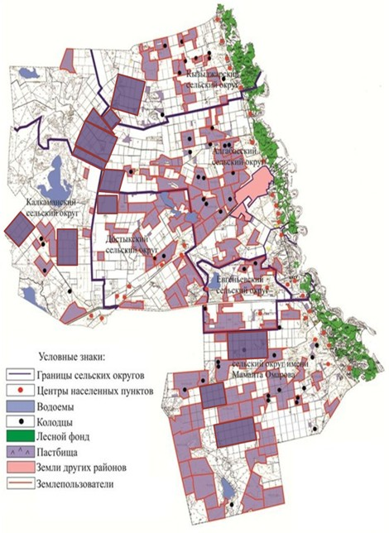

Приложение 2
к решению Аксуского
городского маслихата от
5 декабря 2023 года
№ 76/10
Приемлемые схемы пастбищеоборотов на территории города Аксу

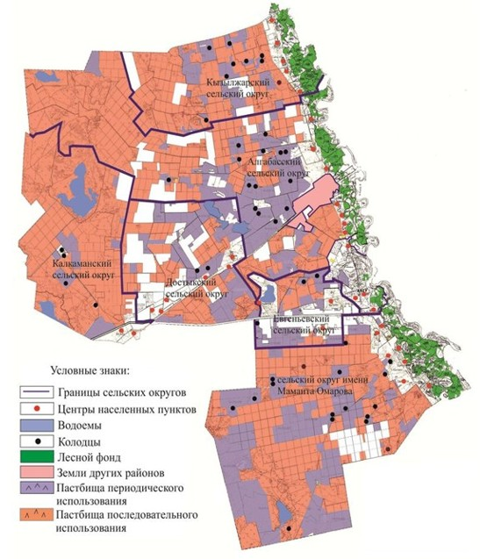

Приложение 3
к решению Аксуского
городского маслихата от
5 декабря 2023 года
№ 76/10
Карта города Аксу с обозначением внешних и внутренних границ и площадей пастбищ, в том числе сезонных объектов пастбищной инфраструктуры

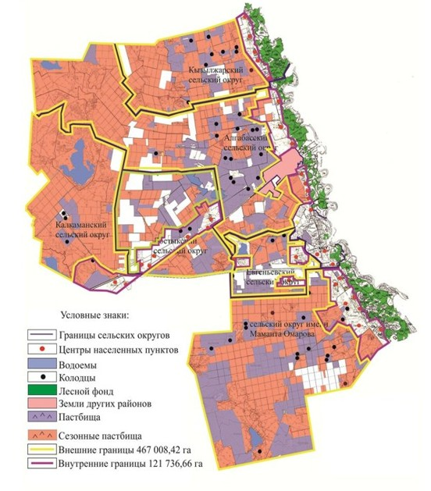

Приложение 4
к решению Аксуского
городского маслихата от
5 декабря 2023 года
№ 76/10
Схема доступа пастбищепользователей к водоисточникам (озерам, рекам, прудам, копаням, оросительным и обводнительным каналам, трубчатым или шахтным колодцам) составленным согласно норме потребления воды на территории города Аксу

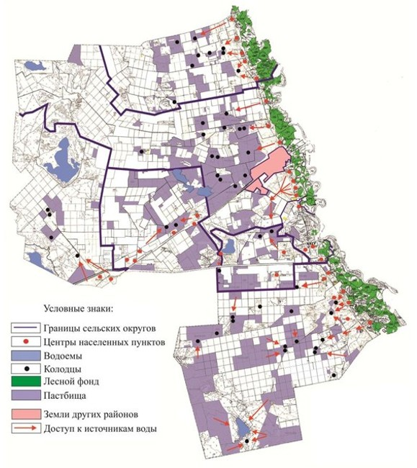

Приложение 5
к решению Аксуского
городского маслихата от
5 декабря 2023 года
№ 76/10
Схема перераспределения пастбищ для размещения поголовья сельскохозяйственных животных физических и (или) юридических лиц, у которых отсутствуют пастбища, и перемещение его на предоставляемые пастбища на территории города Аксу

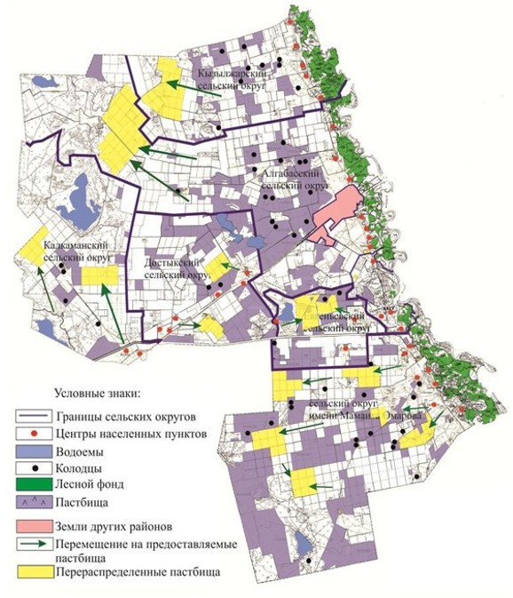

Приложение 6
к решению Аксуского
городского маслихата от
5 декабря 2023 года
№ 76/10
Схема размещения поголовья сельскохозяйственных животных на отгонных пастбищах физических и (или) юридических лиц, не обеспеченных пастбищами, расположенными при сельском округе на территории города Аксу

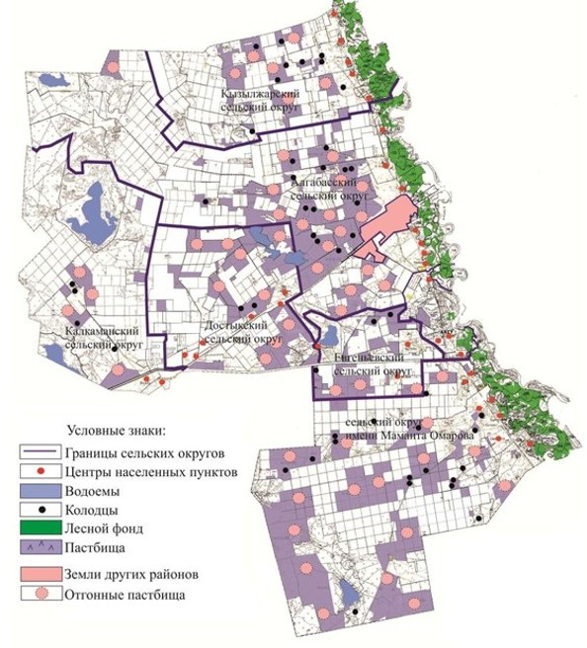

Приложение 7
к решению Аксуского
городского маслихата от
5 декабря 2023 года
№ 76/10
Календарный график по использованию пастбищ, устанавливающий сезонные маршруты выпаса и передвижения сельскохозяйственных животных
№ п/п | Наименованиесельскогоокруга | Период отгона животных на пастбища | Период отгона животных с пастбищ
1 | Алгабасскийсельскийокруг | Перваядекадамая | Третьядекадаоктября
2 | Кызылжарскийсельскийокруг | Перваядекадамая | Третьядекадаоктября
3 | Достыкскийсельскийокруг | Перваядекадамая | Третьядекадаоктября
4 | Евгеньевскийсельскийокруг | Перваядекадамая | Третьядекадаоктября
5 | сельский округ имени Мамаита Омарова | Перваядекадамая | Третьядекадаоктября
6 | Калкаманскийсельскийокруг | Перваядекадамая | Третьядекадаоктября
Приложение 7-1
к решению Аксуского
городского маслихата от
5 декабря 2023 года
№ 76 /10
Карта с обозначением внешних и внутренних границ и площадей пастбищ, необходимых для удовлетворения нужд населения для выпаса сельскохозяйственных животных личного подворья, зависимости от местных условий и особенностей.

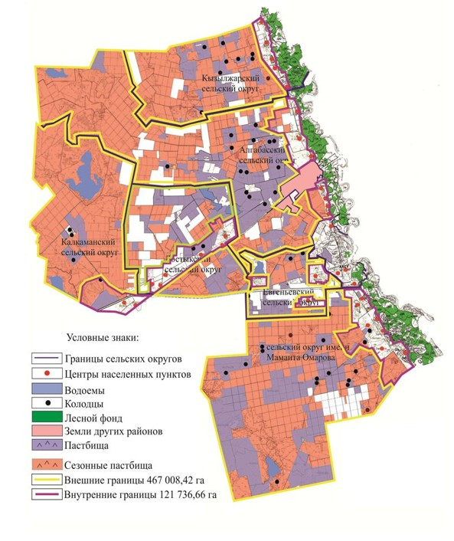

© 2012. РГП на ПХВ «Институт законодательства и правовой информации Республики Казахстан» Министерства юстиции Республики Казахстан

